H a c k a t h o n 2 0 2 0: C o d i n g f o r a B e t t e r C o m m u n i t y

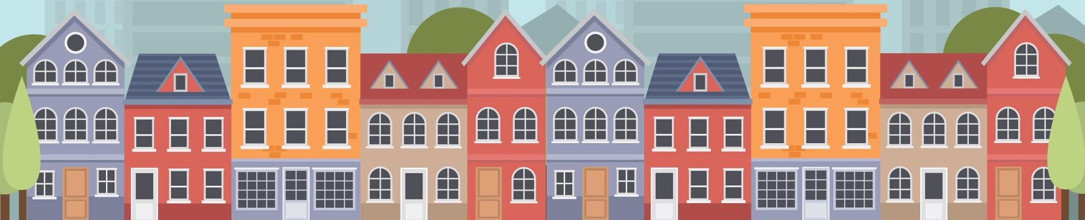

Team 1

H a c k a t h o n 2 0 2 0: C o d i n g f o r a B e t t e r C o m m u n i t y



Team 1